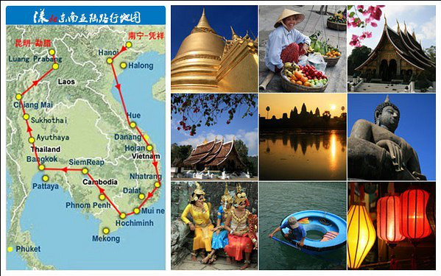

《巴厘岛之努沙杜瓦》-----by辰佑设计机构
8 O$ R" I6 ] g+ k
东南亚风格是一个结合东南亚民族岛屿特色及精致文化品位相结合的设计，东南亚式的设计风格之所以如此流行，正是因为其自然、原汁、原味。各种各样色彩艳丽的布艺装饰是东南亚家具的最佳搭挡用布艺装饰适当点缀能避免家具单调气息令气氛活跃，其标志性的炫色系列多为深色系，在光线会变色，沉稳中透着点贵气，藤条与木片、藤条与竹条，材料之间的宽、窄、深、浅，形成有趣的对比，各种编织手法的混合运用令家具作品变成了一件手工艺术品，每一个细节都值得细细品味。
- I: w; c) i- ]# a5 Q
【地址】：春溪华庭
【风格】：东南亚
【面积】：280m&sup2;
【洁具】：法恩莎
【地板】：久盛
【窗帘及壁纸】：风尚艺墅
4 u" z+ R2 o% V$ q1 q
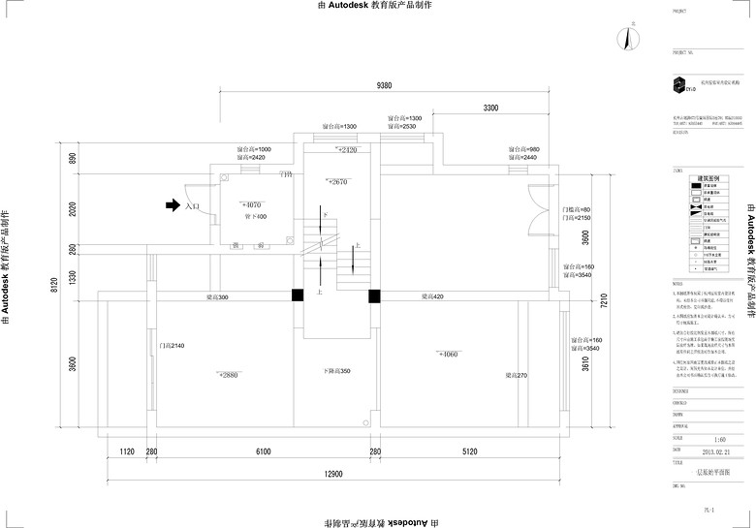/ ]* e+ ]: t9 i" H. z: S5 }5 K& _4 Z
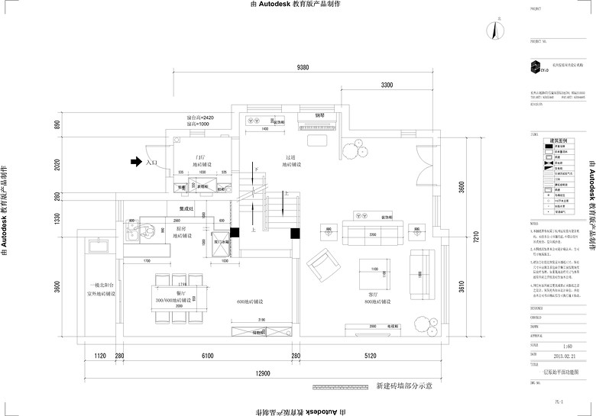
) E c- x8 h7 N
$ ?, C5 ` }' Y: c
# |7 K' ~' ~# j- p: b7 Z
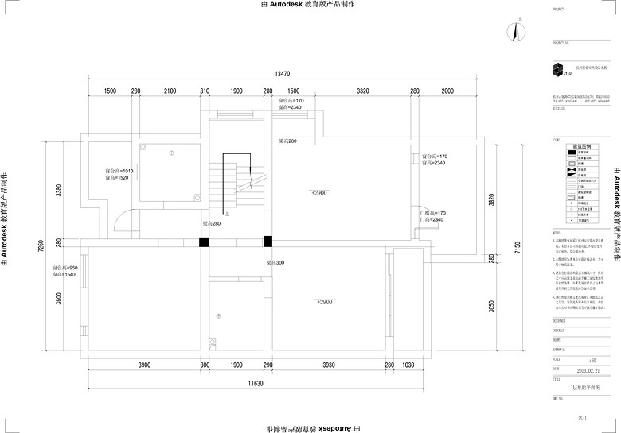
- U+ N1 T, T! ^7 o& g
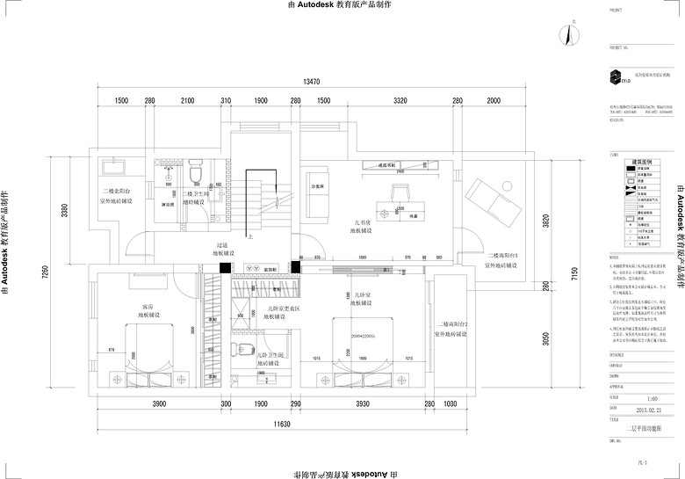

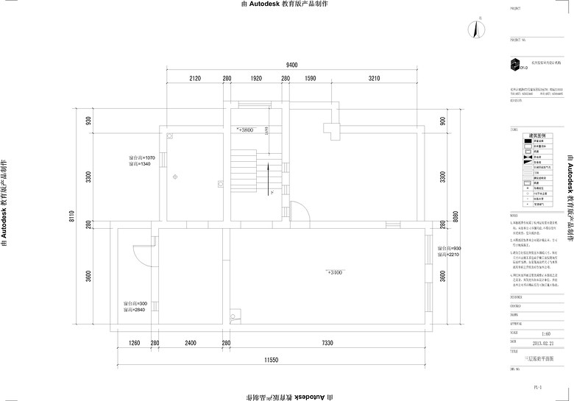
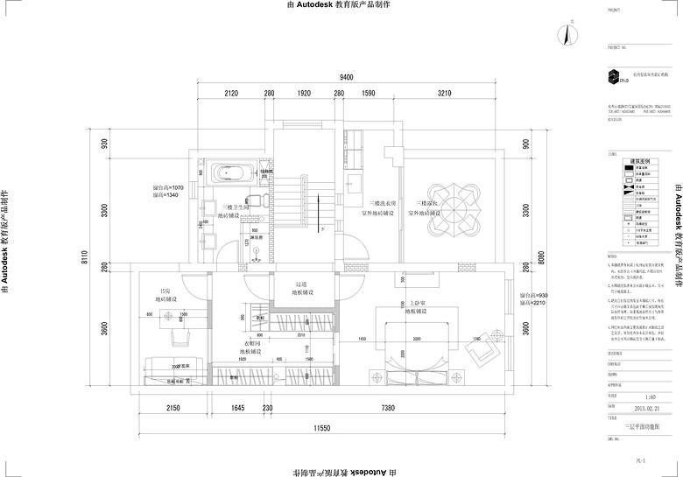
. O& R& z$ Q) M8 ]5 y) @- |* v; ]
# j6 t4 Q8 Z" A5 }# b
/ R/ J- e) {" c/ j' m
客厅：以大气优雅为主，电视机背景以冷静线条分割空间，代替一切繁杂与装饰。设计以不矫揉造作的材料营造出豪华感，使人感到既创新独特又似曾相识的生活居所。

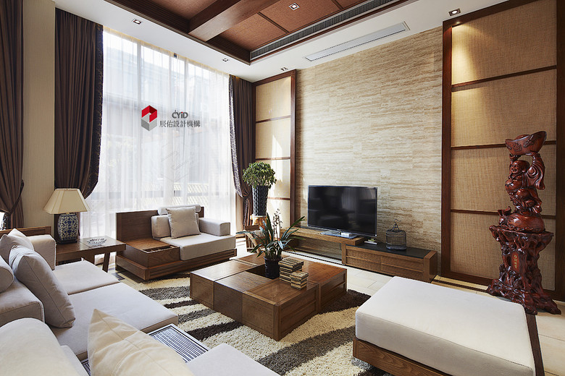

: s6 R! k" ~% x2 q% `
) I- y& u* ^9 I# W* j, b+ D% h& |' @
* K R9 G3 [$ y0 k1 S
石材和木质线条的结合，为其增加了变化。增加了宁静与高雅，只要充分地运用材质的特点，也可以传达视觉与舒适的平衡。
. `4 }& C% G4 S
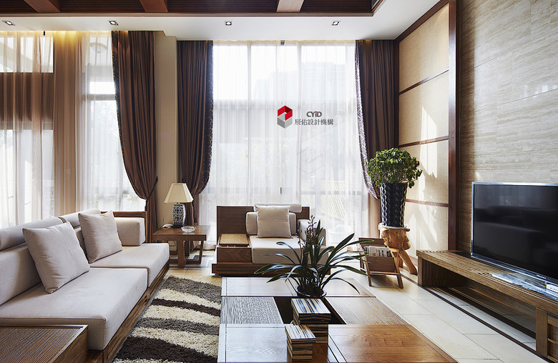

$ t$ f, }6 Z! Z' L/ w$ l
在软配上，深色的窗帘，增加了不少温情气氛，再加上厚实大气列家具，线条简洁凝练，简洁的设计，值得细细品味。在软配上，深色的窗帘，使居室散发着淡淡的温馨与悠悠禅韵。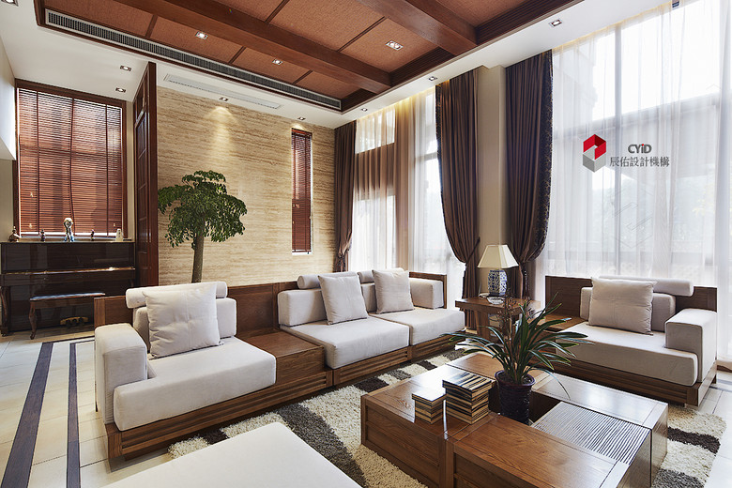

, w; }$ o/ ?0 Y# G7 K7 E, v% t
享受东南亚风情给心灵带来的宁静，将任何烦恼都置身事外
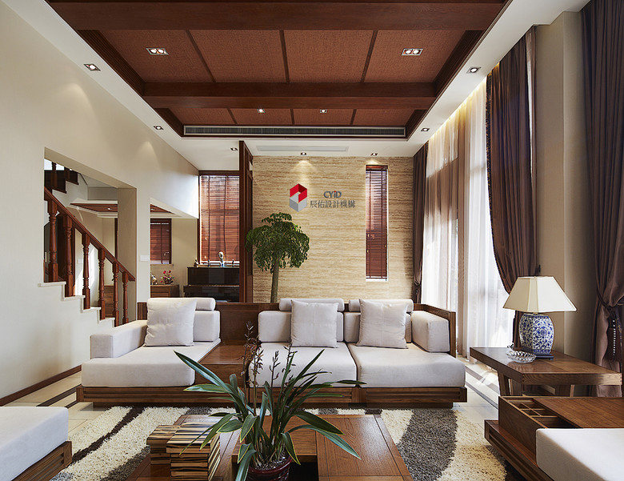
Y- @6 P9 f& b6 m
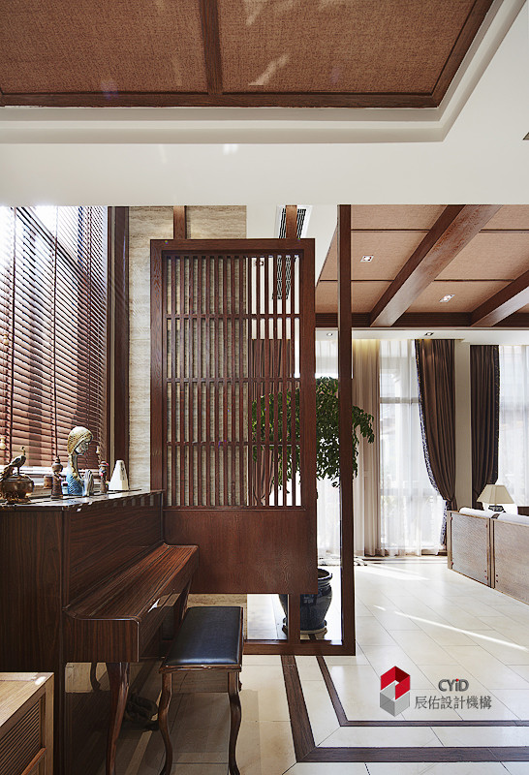
, }5 H- o5 K! P7 M
" u8 q8 a% n! s( _& G: j
餐厅：单得利索的规划，宽阔的空间，视觉舒展放松，深木色天花精致的吊灯，一切都那么和谐舒适。
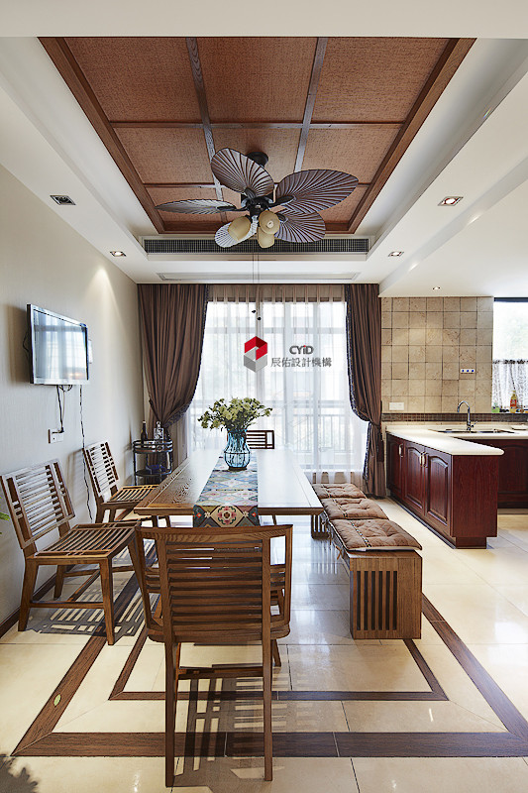
7 h) d+ I6 A: L. u+ l3 Z
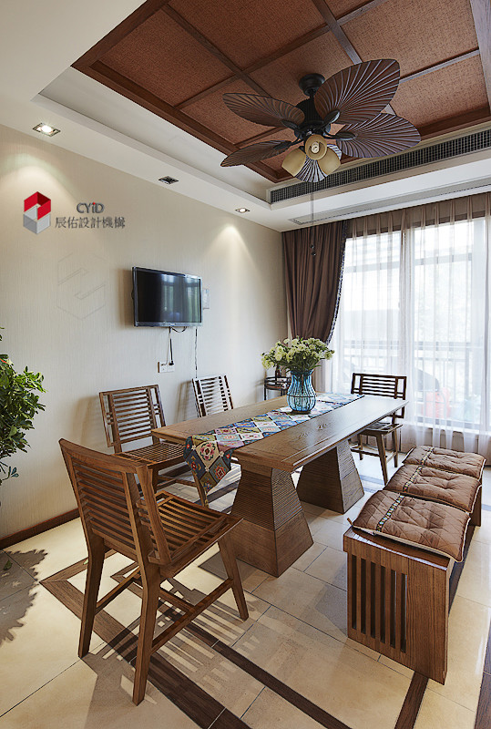
3 S( e* z( A1 X, J) v4 h
书房
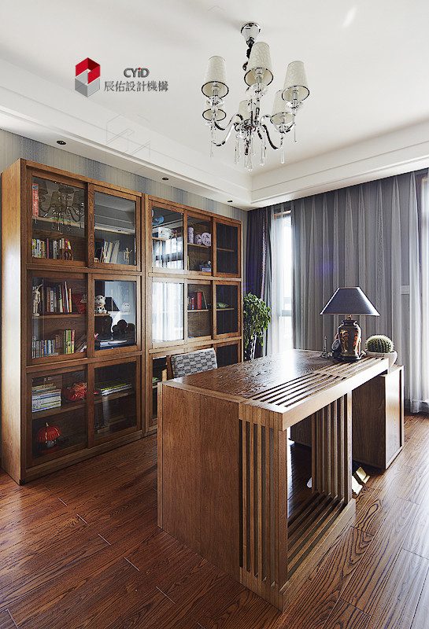

衣柜
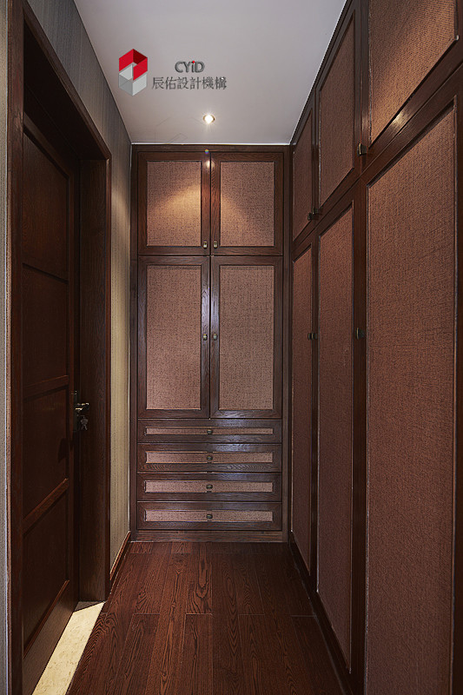
( f- |# Z! Q! a) T- s& Q1 r
卫生间
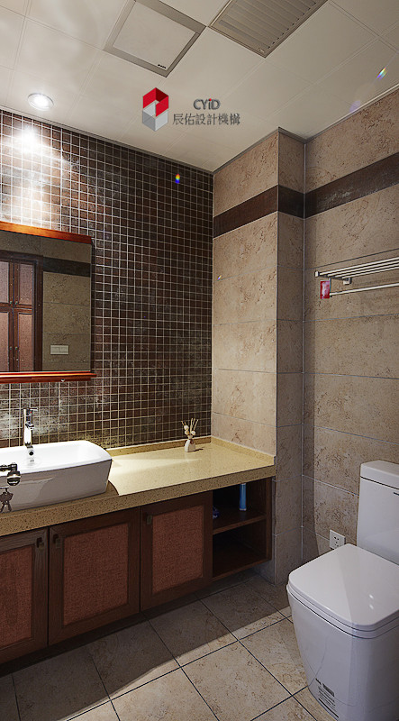
/ N' V- [: X7 L0 n# |
4 A' U) b* h A" E5 @( t$ v3 `
主卧：一张设计幽雅的大床，从侧面看，洁白的帘子搭配深色的圆木，别致精巧色彩搭配，舒展而优美，简洁圆润的线条流畅生动，演绎了豪华高贵的风格，西方的设计概念同样为其注入新的设计元素，木靠背，再搭配闪闪发光的主灯，高雅的品味就自然流露出来
! q5 U F) i" ^: V5 k: e/ b$ \
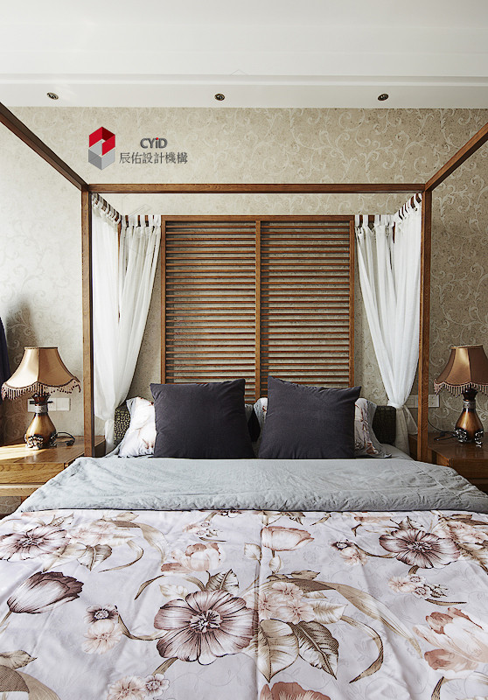
% a) `8 H2 v1 E" S
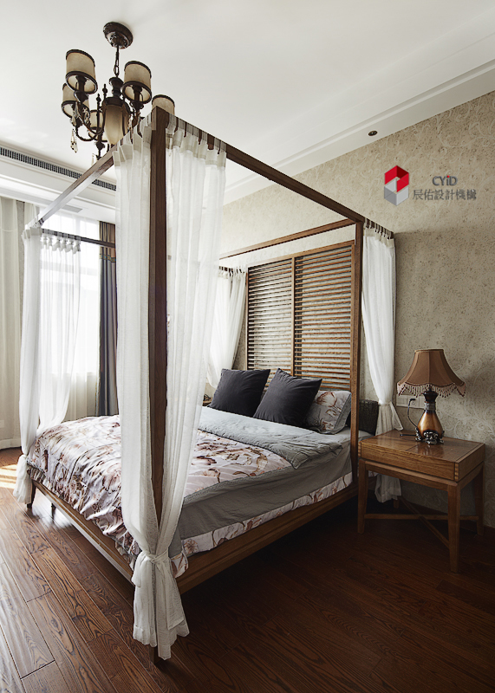
0 |( j" e. \! }3 e, |
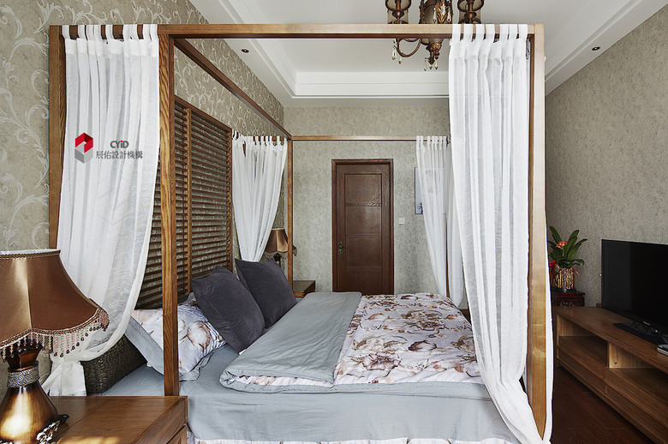
东南亚, 风格

